В помощь приемным родителям

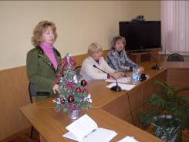
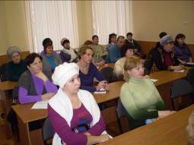
21 декабря в малом зале администрации Кузнецкого района прошел семинар по обучению и консультациям приемных родителей Кузнецкого района и города Кузнецка. В работе семинара приняли участие специалисты Центра психолого-медико-социального сопровождения детей Пензенской области. В доверительной обстановке приемные родители общались с начальником отдела социализации детей-сирот областного центра системы образования Аветисовой Е.И., юристом общественной организации «Женщины России» Назаровой А.Г., психологом психолого-диагностического центра г.Пенза Леушиной О.Н., участковым врачом-педиатром Кузнецкой ЦРБ Атьяновой Н.Ф., заведующей отделением организации медицинской помощи детям и подросткам в образовательных учреждениях г.Кузнецка Потаповой Л.А. Были рассмотрены вопросы о режиме дня и питания детей, о необходимости вакцинации, о способах воздействия на поведение ребенка и многие другие. Приемные родители не упустили возможности задать интересующие их вопросы специалистам и получить исчерпывающие ответы. Оказанная юридическая, педагогическая, психологическая помощь, знание способов профилактики детских заболеваний, несомненно, пригодится в воспитании подрастающего поколения.

